동아리 활동보고서
활 동 명 | 개강총회
동아리 분과 | 취미 교양 분과 | 동아리명 | 스왈링
활동시간 | 2025.09.11 19:00 ~ 22:00 | 비고 | 약 60명 참가
활동목적 | 스왈링 활동 시 주의사항 교육 및 활동계획 보고
활동내용  및 소감 | 장소 : 외국어대학 강의실 305호 및 동백연화 영통본점  활동내용 : 회원 대상으로 동아리방 사용 규칙과 25-2학기 스왈링의 활동 계획에 대한 설명  소감 : 부원들과 직접 만나보며 회원들이 어떠한 활동에 대해 관심이 있는지 확인.  기타 : OT 이후 운영진들이 인원들을 통솔하여 뒷풀이 장소로 이동
활동사진  (3매 이상) | 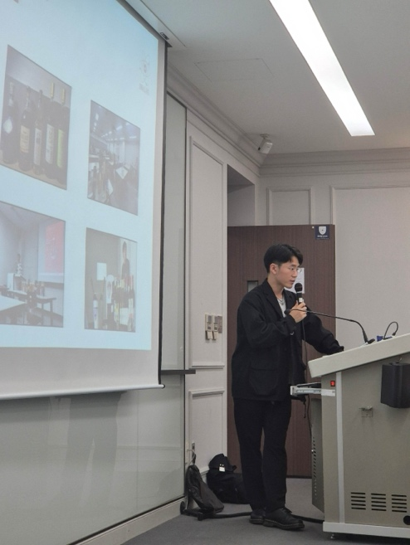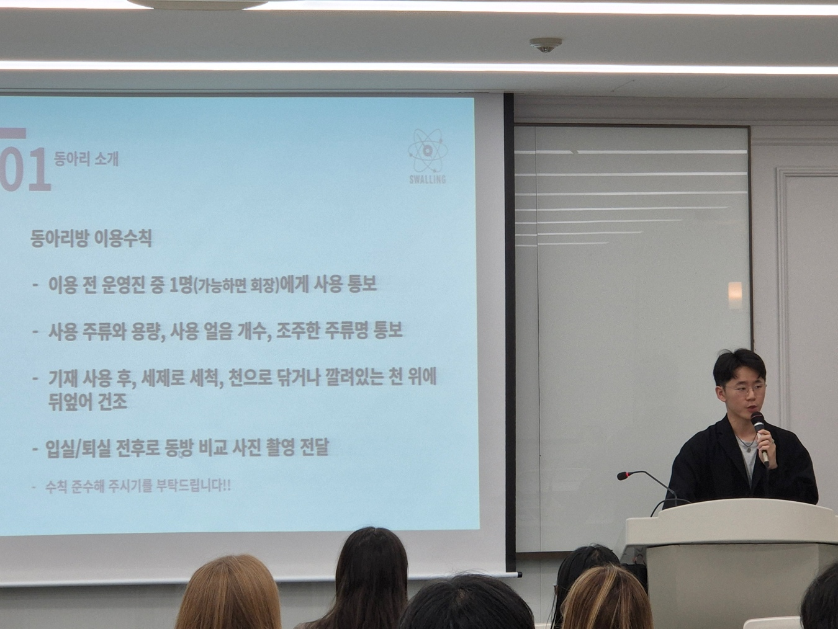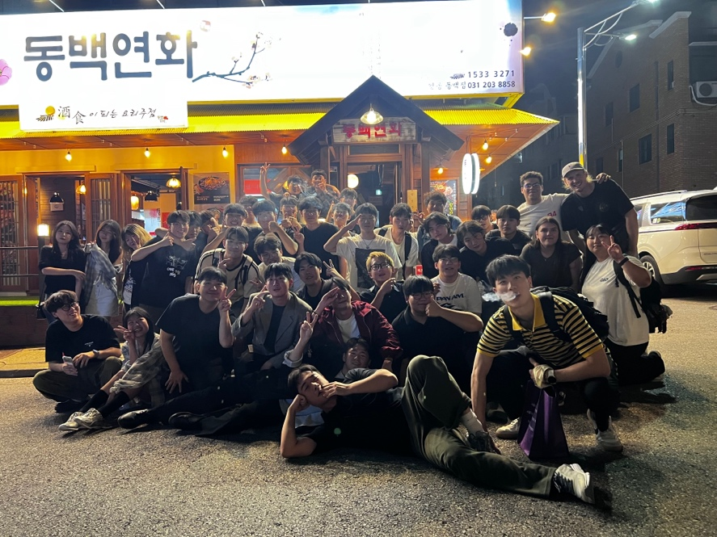
동아리활동과 관련하여 상기 결과보고서를 확인합니다.

※본 활동보고서가 ‘활동우수지원금’ 지급에 평가 기준으로 활용됨에 동의합니다.

대표학생 : 이지후 (인 )

동아리 활동보고서
활 동 명 | 맥주 클라스 (1차)
동아리 분과 | 취미 교양 분과 | 동아리명 | 스왈링
활동시간 | 2025.09.25 19:30 ~ 21:00 | 비고 | 30명 참가
활동목적 | 맥주란 어떠한 술인지 알려줌과 동시에 여러 맥주를 시음하여 폭넓은 이해 제공
활동내용  및 소감 | 장소 : 예술디자인대학 116호  활동내용 : 엄선해 온 맥주 5종을 시음하며 맥주라는 주류의 특성과 종류, 역사 등에 대해 알아봄  소감 : 첫 활동으로서 실생활에 흔히 접할 수 있는 맥주라는 주종을 하는 것에 있어 불안감이 있었지만 회원분들의 반응이 비교적 좋았음  기타 : 운영진들이 인원들을 통솔하여 뒷풀이 장소로 이동
활동사진  (3매 이상) | 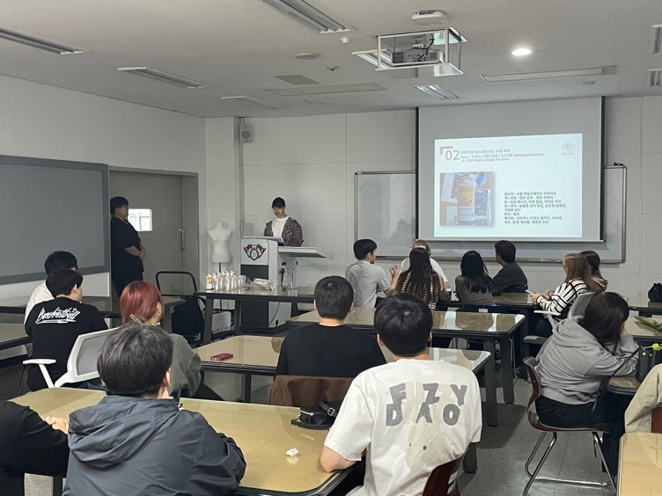  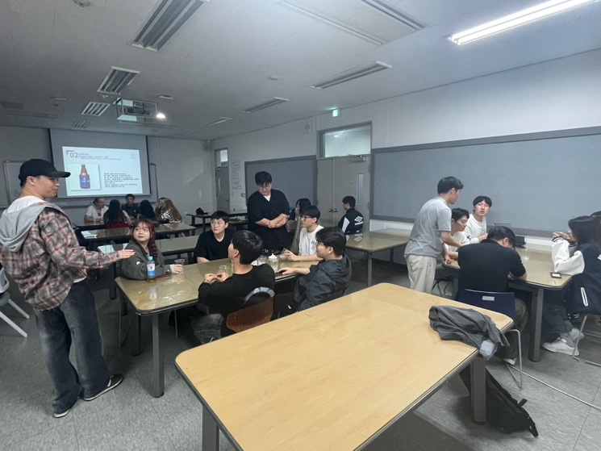  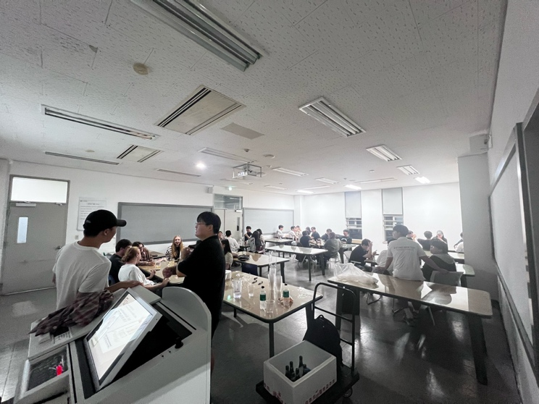
동아리활동과 관련하여 상기 결과보고서를 확인합니다.
※본 활동보고서가 ‘활동우수지원금’ 지급에 평가 기준으로 활용됨에 동의합니다.

대표학생 : 이지후 (인 )

동아리 활동보고서
활 동 명 | 럼 클라스 (2차)
동아리 분과 | 취미 교양 분과 | 동아리명 | 스왈링
활동시간 | 2025.10.14 19:30 ~ 21:00 | 비고 | 20명 참가
활동목적 | ‘럼’을 활용해 칵테일을 만들어봄으로서 술에 대한 관심 유도
활동내용  및 소감 | 장소 : 학생회관 717호, 718호  활동내용 : 럼의 기원과 발달 과정에 대한 설명, 럼을 활용한 칵테일에 대해 스토리텔링하며 직접 4종의 칵테일 제작( 쿠바리브레, 페인킬러, 진저스톰, 다이키리)  소감 : 회원들로 하여금 직접 칵테일을 만들어보게 함으로써 술에 대한 관심 유도 성공, 공간 협소와 동선 문제로 인해 활동 중 혼선 발생  기타 : 운영진들이 인원들을 통솔하여 뒷풀이 장소로 이동
활동사진  (3매 이상) | 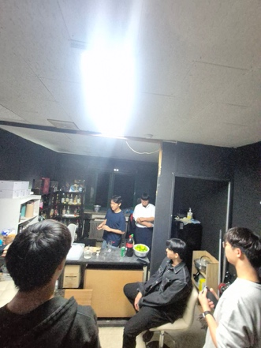  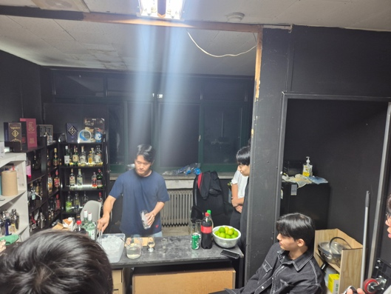  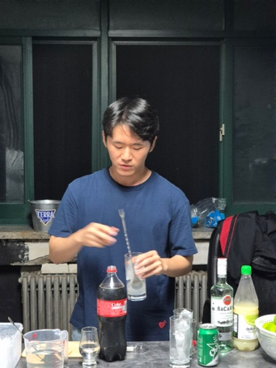
동아리활동과 관련하여 상기 결과보고서를 확인합니다.
※본 활동보고서가 ‘활동우수지원금’ 지급에 평가 기준으로 활용됨에 동의합니다.

대표학생 : 이지후 (인 )

동아리 활동보고서
활 동 명 | 위스키 클라스 (3차)
동아리 분과 | 취미 교양 분과 | 동아리명 | 스왈링
활동시간 | 2025.10.30 19:30 ~ 21:00 | 비고 | 40명 참가
활동목적 | 흔히 접하지만 본격적으로 다가가기 힘든 ‘위스키’에 대해 설명, 회원들의 접근성 용이
활동내용  및 소감 | 장소 : 예술디자인대학 115호  활동내용 : 위스키에 대해 초보자들이 자신의 취향을 알 수 있게 대표적인 향들을 가진 4종의 고가 위스키들을 일본에서 값싼 가격에 공수해 와 회원들과 함께 시음, 위스키의 역사와 종류, 취향을 찾는 법에 대해 설명  소감 : 스왈링의 인기 클라스인 만큼 활동을 준비하는 데에 있어 부담감이 있었지만, 회원들로 하여금 자신의 취향이 대략적으로 어떠한 맛인지 알 수 있게 해줄 수 있었던 유익한 시간이었음. 또한 일본과 한국에서의 가격 비교를 통해 고가의 위스키를 동아리에서 시음할 수 있다는 점에서 좋은 호응을 얻음.  기타 : 운영진들이 인원들을 통솔하여 뒷풀이 장소로 이동
활동사진  (3매 이상) | 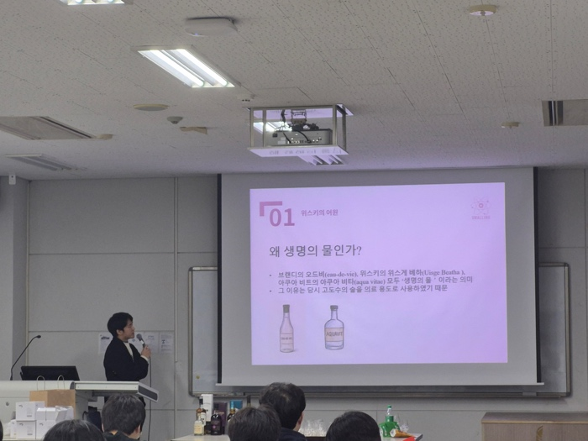  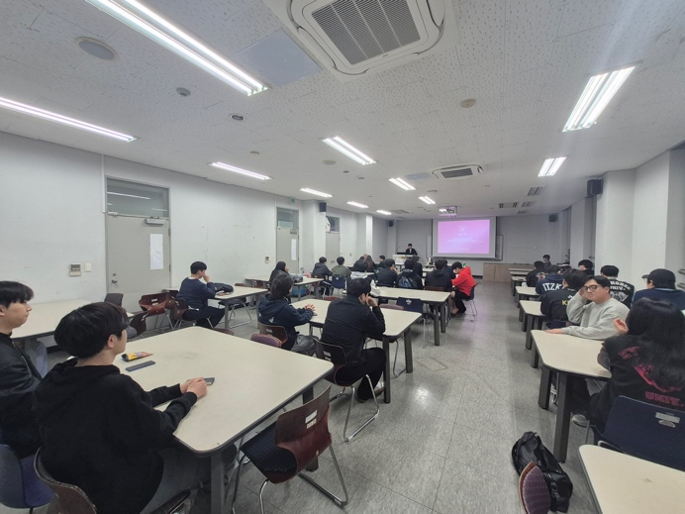  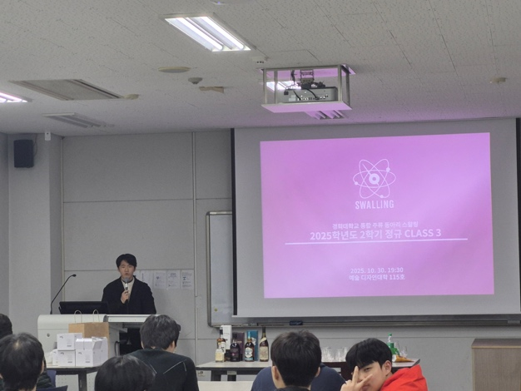
동아리활동과 관련하여 상기 결과보고서를 확인합니다.
※본 활동보고서가 ‘활동우수지원금’ 지급에 평가 기준으로 활용됨에 동의합니다.

대표학생 : 이지후 (인 )

동아리 활동보고서
활 동 명 | 보드카 클라스 (4차)
동아리 분과 | 취미 교양 분과 | 동아리명 | 스왈링
활동시간 | 2025.11.06 19:30 ~ 21:00 | 비고 | 20명 참가
활동목적 | 칵테일에서 가장 많이 활용되는 ‘보드카’에 대한 이해
활동내용  및 소감 | 장소 : 학생회관 717호, 718호  활동내용 : 보드카가 어떠한 재료로 만들어지고 어떤 제작 과정을 거치는지 설명, 이후 운영진들이 과일과 커피 등을 직접 인퓨징한 보드카들을 활용해 쉽게 접할 수 없는 칵테일 경험 제공  소감 : 사전 준비 과정에 있어 손이 많이 가는 과정이 많았기에 활동 중 가장 힘들었지만 그만큼 회원들의 다양한 반응을 볼 수 있었음  기타 : 운영진들이 인원들을 통솔하여 뒷풀이 장소로 이동
활동사진  (3매 이상) | 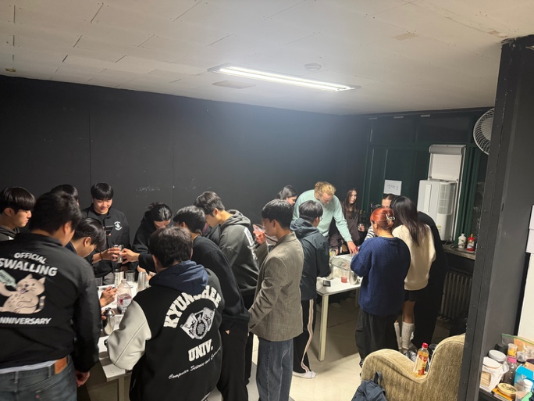  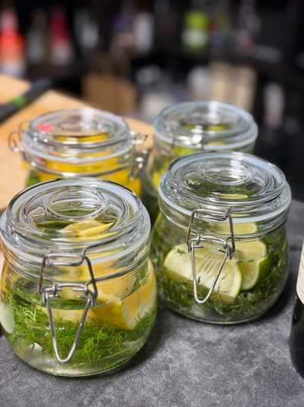  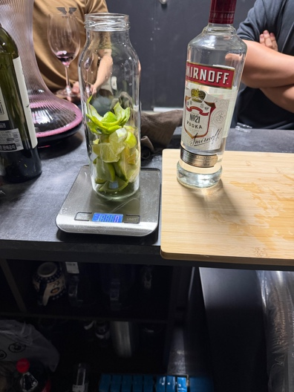
동아리활동과 관련하여 상기 결과보고서를 확인합니다.
※본 활동보고서가 ‘활동우수지원금’ 지급에 평가 기준으로 활용됨에 동의합니다.

대표학생 : 이지후 (인 )

동아리 활동보고서
활 동 명 | 사케 클라스 (5차)
동아리 분과 | 취미 교양 분과 | 동아리명 | 스왈링
활동시간 | 2025.11.08 19:30 ~ 21:00 | 비고 | 20명 참가
활동목적 | ‘사케’ 또는 ‘일본주’라고 불리는 주종에 대한 이해
활동내용  및 소감 | 장소 : 학생회관 717호, 718호  활동내용 : 흔히 ‘사케’라고 총칭되던 니혼슈(일본주)에 대해 어떠한 종류가 있는지 설명하고, 맛의 구분법과 후에 니혼슈를 구매하는 데에 있어 어떠한 점을 참고하면 좋은지에 대해 설명, 이후 청주, 쌀찌꺼기를 사용한 소츄, 나마자케 등 다양한 종류의 니혼슈를 직접 시음  소감 : ‘사케’라고 하였을 때 한국의 이자카야에서 저렴한 니혼슈를 처음으로 먹어보고 취향에 맞지 않는다고 한 회원들이 몇 명 있었지만 시음 후 그 생각을 바꾸는 등, 사케에 대한 좋은 인상을 남긴 활동으로 의미 있었음  기타 : 운영진들이 인원들을 통솔하여 뒷풀이 장소로 이동
활동사진  (3매 이상) | 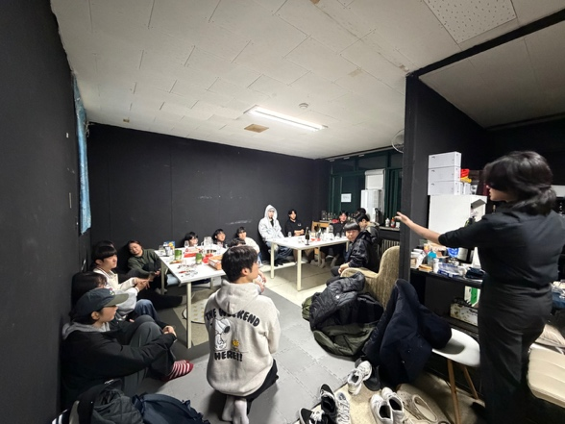  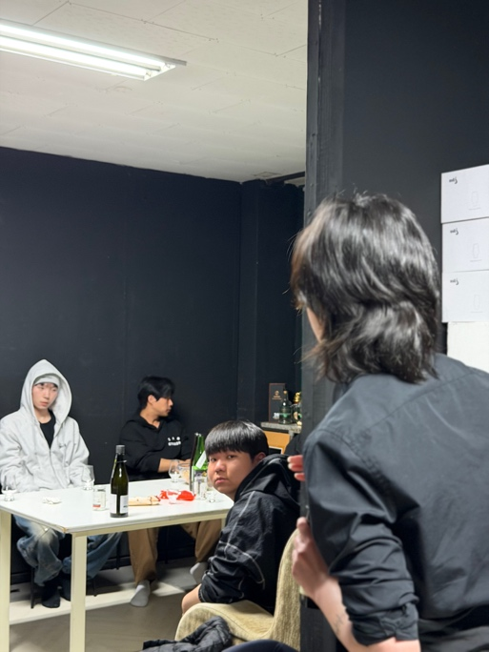  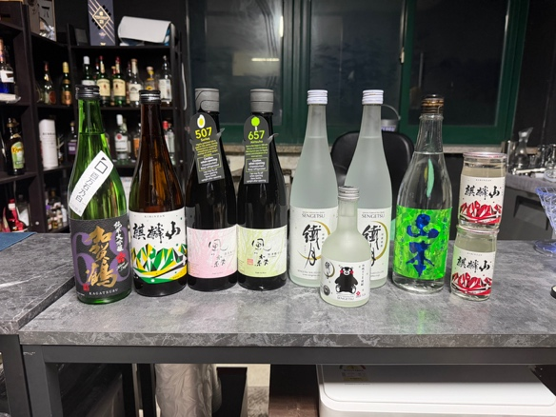
동아리활동과 관련하여 상기 결과보고서를 확인합니다.
※본 활동보고서가 ‘활동우수지원금’ 지급에 평가 기준으로 활용됨에 동의합니다.

대표학생 : 이지후 (인 )

동아리 활동보고서
활 동 명 | 진 클라스 (6차)
동아리 분과 | 취미 교양 분과 | 동아리명 | 스왈링
활동시간 | 2025.11.13 19:30 ~ 21:00 | 비고 | 20명 참가
활동목적 | 칵테일의 왕, ‘진’이라는 주종의 이해
활동내용  및 소감 | 장소 : 학생회관 717호, 718호  활동내용 : 클래식한 칵테일을 사용할 때 많이 사용되는 ‘진’이라는 술에 대해 어떠한 경위로 영국에서 진이 유행하게 되었는지 설명하고, 직접 클래식한 칵테일들을 제작  소감 : 진이라는 술은 그 독특한 향 때문에 처음 접하는 사람에겐 호불호가 갈리는 편이어서 이를 어떻게 해야 대중적이면서 맛있게 만들 수 있을지 고민, 산미 있는 맛을 중심으로 하여 좋은 반응 얻음  기타 : 운영진들이 인원들을 통솔하여 뒷풀이 장소로 이동
활동사진  (3매 이상) | 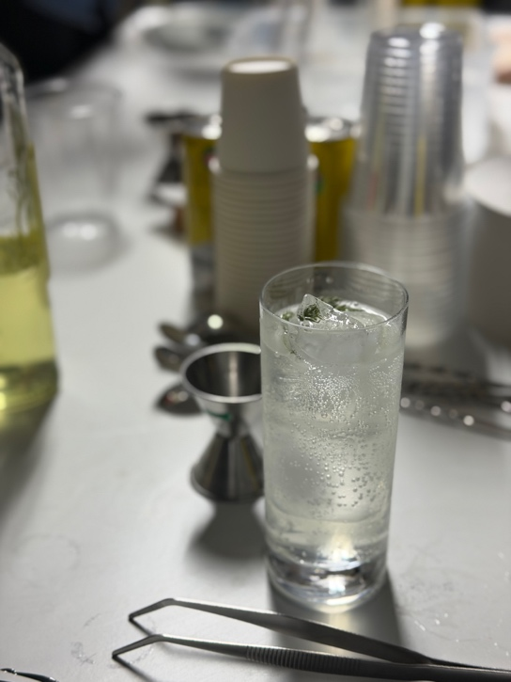  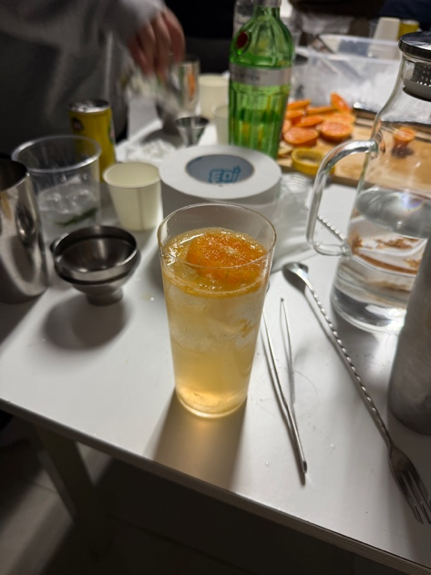  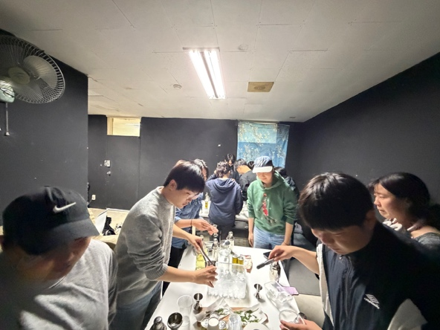
동아리활동과 관련하여 상기 결과보고서를 확인합니다.
※본 활동보고서가 ‘활동우수지원금’ 지급에 평가 기준으로 활용됨에 동의합니다.

대표학생 : 이지후 (인 )

동아리 활동보고서
활 동 명 | 와인 클라스 (7차)
동아리 분과 | 취미 교양 분과 | 동아리명 | 스왈링
활동시간 | 2025.11.20 19:30 ~ 21:00 | 비고 | 40명 참가
활동목적 | 자연이 빚은 술, ‘와인’에 대한 설명
활동내용  및 소감 | 장소 : 예술디자인대학 115호  활동내용 : 와인의 제작 지역, 품종, 오크통, 구분법, 라벨 읽는 법 등 와인에 대해 전반적인 내용을 설명한 후, 대표적인 샴페인, 동일 품종이지만 호주와 프랑스 지역의 차이, 드라이한 쉐리, 디저트 와인 등 여러 종류의 와인 시음  소감 : 와인이라는 술 자체가 가지고 있는 높은 진입 장벽과 다양한 종류로 인해 어떤 품종의 와인을 소개할지 고민이 많았음, 동일 품종 비교를 통해 지역의 차이를 중점으로 느끼게 하여 와인 초보자도 쉽게 음미할 수 있게 함. 반응이 좋았음  기타 : 운영진들이 인원들을 통솔하여 뒷풀이 장소로 이동
활동사진  (3매 이상) | 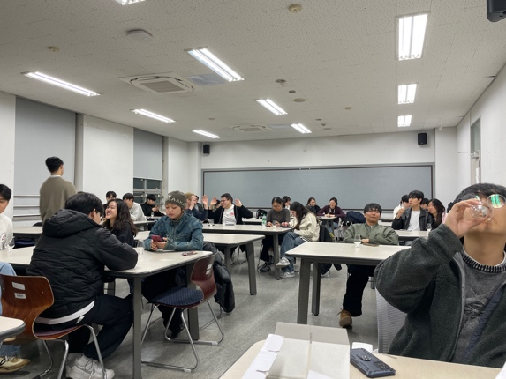  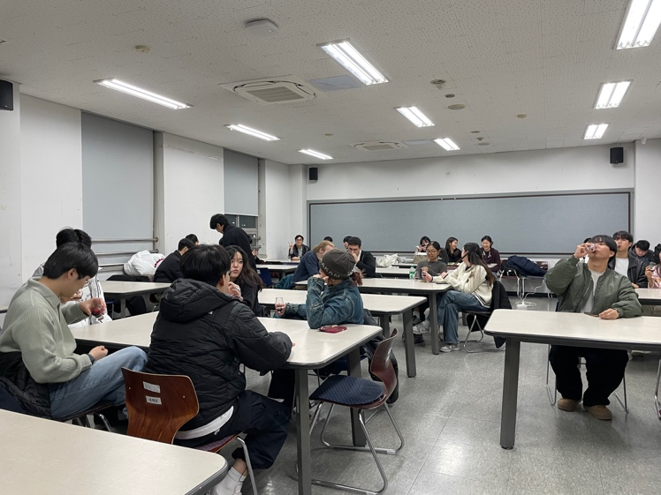  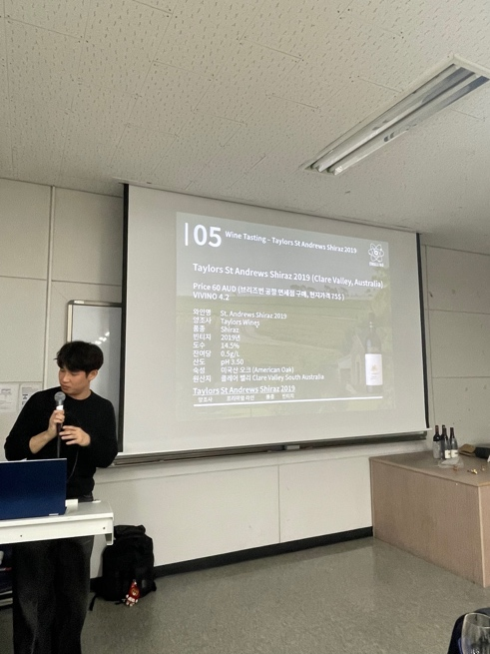
동아리활동과 관련하여 상기 결과보고서를 확인합니다.
※본 활동보고서가 ‘활동우수지원금’ 지급에 평가 기준으로 활용됨에 동의합니다.

대표학생 : 이지후 (인 )

동아리 활동보고서
활 동 명 | 전통주 클라스 (8차)
동아리 분과 | 취미 교양 분과 | 동아리명 | 스왈링
활동시간 | 2025.11.25 19:30 ~ 21:00 | 비고 | 약 20명 참가
활동목적 | 다시 부흥하기 시작한 ‘전통주’에 대한 설명
활동내용  및 소감 | 장소 : 학생회관 717호, 718호  활동내용 : 동아리 회원 중 전통주 회사에 취직하신 분을 초빙해 전통주에 대해 설명, 한국의 옛 증류식 소주와 탁주, 과하주 등 쉽게 접할 수 없는 전통주들을 시음  소감 : 외국인 회원이 특히 관심이 많아 전통주에 대한 질문이 많았다. 이런 관심에 대해 초빙한 분도 긍정적으로 받아들이고 질문에 답해주는 장면이 뜻깊게 다가왔다.  기타 : 운영진들이 인원들을 통솔하여 뒷풀이 장소로 이동
활동사진  (3매 이상) | 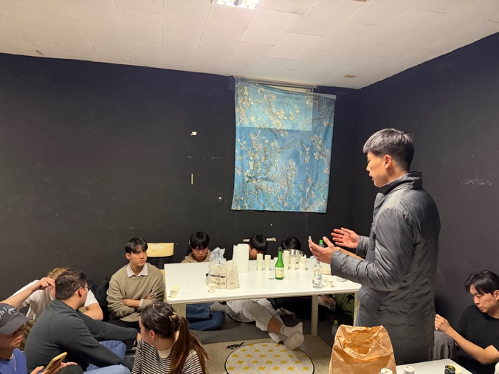  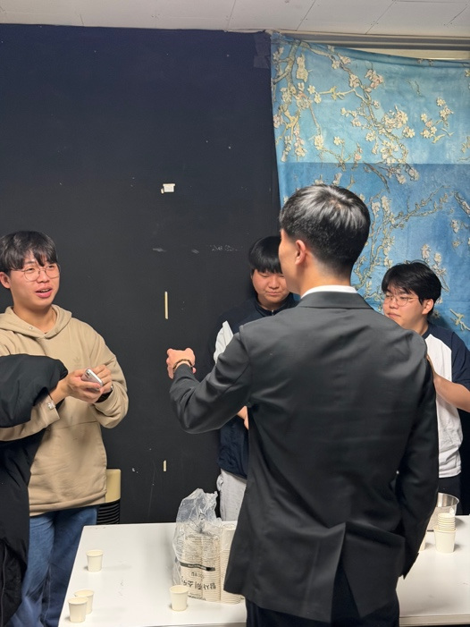  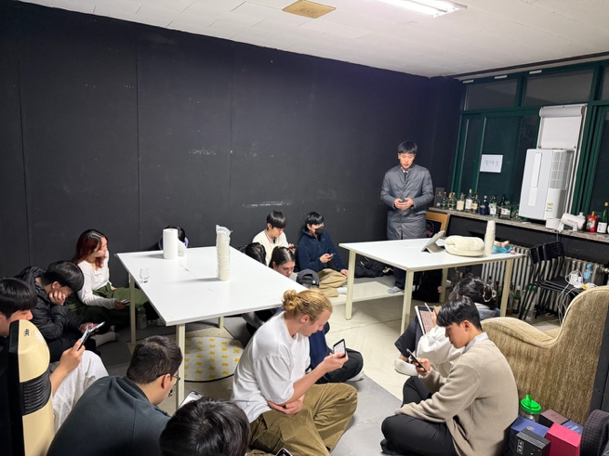
동아리활동과 관련하여 상기 결과보고서를 확인합니다.
※본 활동보고서가 ‘활동우수지원금’ 지급에 평가 기준으로 활용됨에 동의합니다.

대표학생 : 이지후 (인 )

동아리 활동보고서
활 동 명 | 데킬라 클라스 (9차)
동아리 분과 | 취미 교양 분과 | 동아리명 | 스왈링
활동시간 | 2025.11.27 19:30 ~ 21:00 | 비고 | 약 20명 참여
활동목적 | 멕시코의 전통주 ‘데킬라’를 활용한 칵테일
활동내용  및 소감 | 장소 : 학생회관 717호, 718호  활동내용 : 한국에서는 비록 인지도가 낮지만 해외에서는 저렴한 가격에 즐길 수 있는 술로 이를 활용한 칵테일 3종(데킬라 샷, 팔로마, 데킬라 선라이즈)을 직접 제작하여 데킬라에 대한 관심을 높임.  소감 : 데킬라의 경우 해외에서는 인기가 많지만 한국에서는 쉽게 접할 수 없는 맛과 향을 가지고 있어 호불호가 있기에 걱정하였지만 다행히 좋은 반응이 나옴. 외국인 회원 중 멕시코 출신의 회원이 있었는데 칵테일 중 하나가 자신의 고향에서 많이 먹는 것이라고 하여 특히 호평하였음  기타 : 없음
활동사진  (3매 이상) | 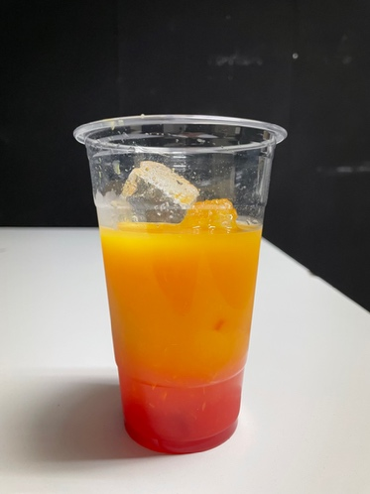  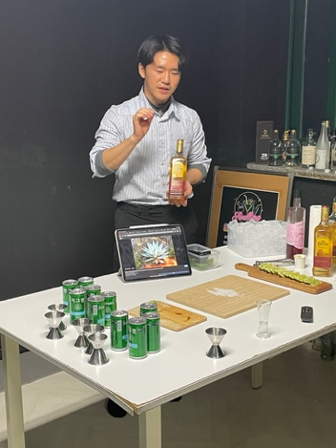  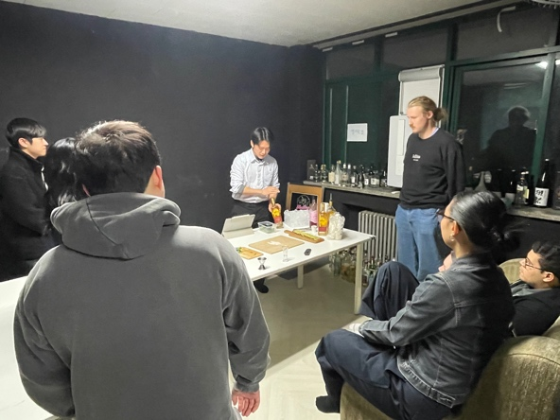
동아리활동과 관련하여 상기 결과보고서를 확인합니다.
※본 활동보고서가 ‘활동우수지원금’ 지급에 평가 기준으로 활용됨에 동의합니다.

대표학생 : 이지후 (인 )

